**محاضرات الجمناستك الفني**

**للمرحلة الاولى**

**م.د بيداء طارق**

**م.د ميساء رضا**

**م.م غفران بشير حمزة**

**للعام 2023/2024**

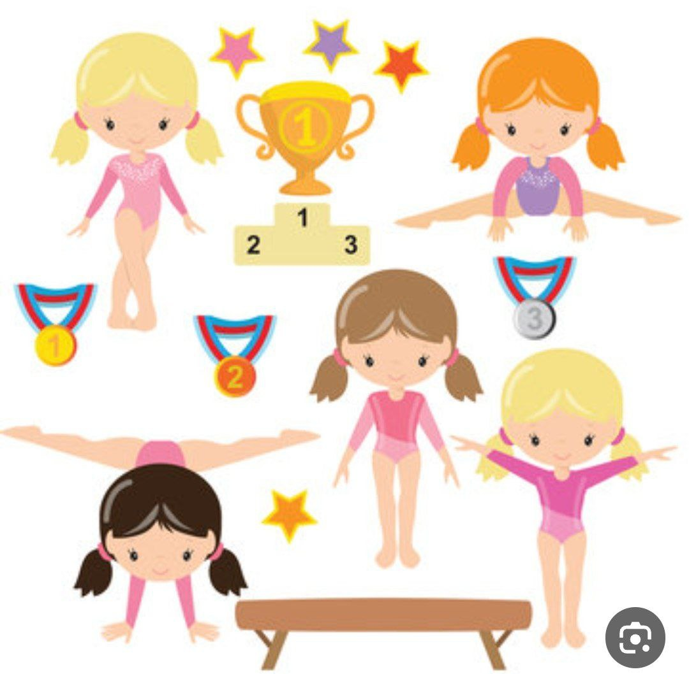 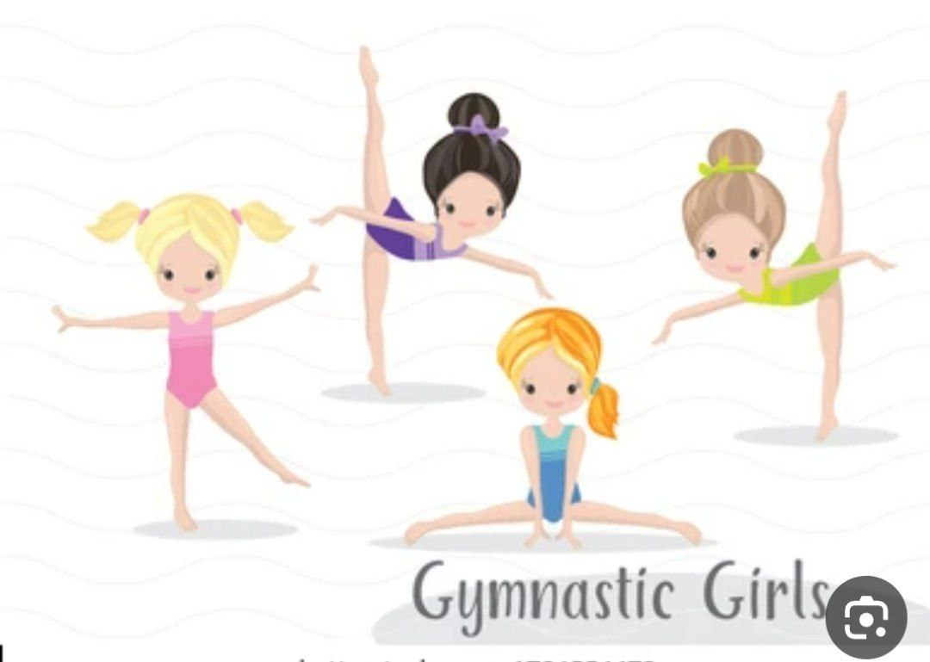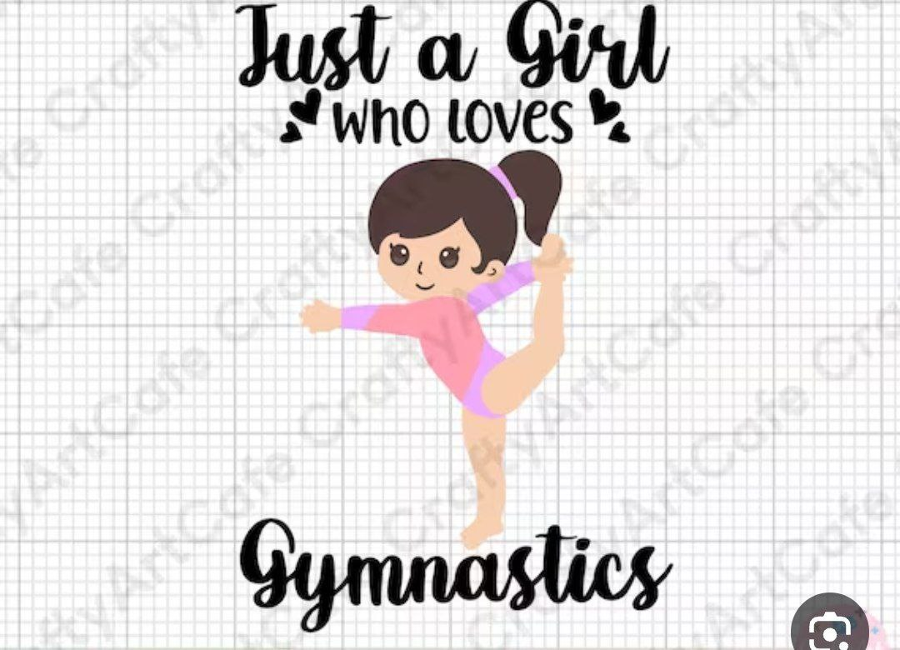

**الجمناستك الفني**

 إن مفهوم كلمة الجمناستك قديماً أشتق من كلمة (جمنوس) ومعناها التمرين متعرياً أو شبه متعري إذ كان المتسابقون يؤدون تمارينهم وسباقاتهم وهم عراةأو شبه عراة، لذا كان محرماً على النساء دخول صالات العرض والتمرين أوالحضور لمشاهدة السباقات الرياضية للجمناستك.

إما مفهوم الجمناستك حديثاً فهو اللبنة الأساسية لكل أنواع الجمناستك التي ظهرت في الألعاب الاولمبية الحديثة ومنها الجمناستك الإيقاعي والجمناستك الأكروباتيكي وجمناستك الترامبولين؛ والجمناستك الفني من الرياضات التي شهدت تطوراًكبيراً خلال الدورات الاولمبية والقارية والعالمية الأخيرة، إذ وصل فيها مستوى الأداء إلى حد الإبداع والابتكار. وهذا مما جعل الجمناستك الفني متميز عن باقي الألعاب الأخرى لذا سميت بسيدة الألعاب وهذا يؤكد تميزها،كما ويأتي هذا التميز من خلال ما تقوم به اللاعبة أو الفريق من حركات تصل الى حد الأعجاز، وتعد رياضة الجمناستك من الرياضات القديمة الذي زاولها الأنسان،فمنذ القدم عرف باسم الجمباز وتم ممارسته من قبل الرومان في التدريبات العسكرية وكذلك زاولها الصين والمصريون القدامى وبمرور الزمن وفي السنوات الأخيرة حصلت تطورات كثيرة في أجهزة بشكل خاص وظهرت أنواع عدة في الجمناستك عموما .

**يوجد عدة نواحي يختلف الجمناستك الفني عن بقية الالعاب :**

1. الهدف

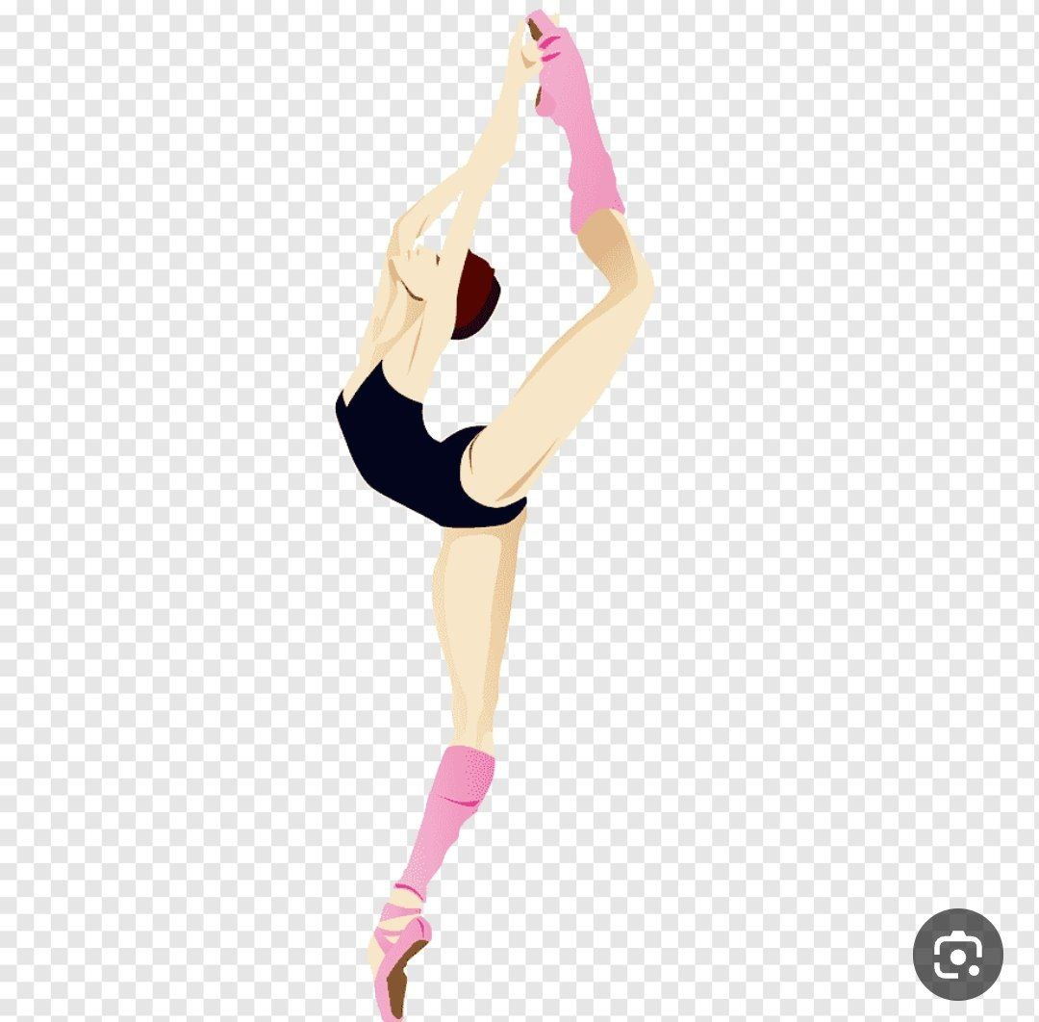

1. الاجهزة المستخدمة
2. قانون التحكم
3. ربط الحركات
4. تصميم الحركات
5. عدد الحركات
6. القوانين الميكانيكية

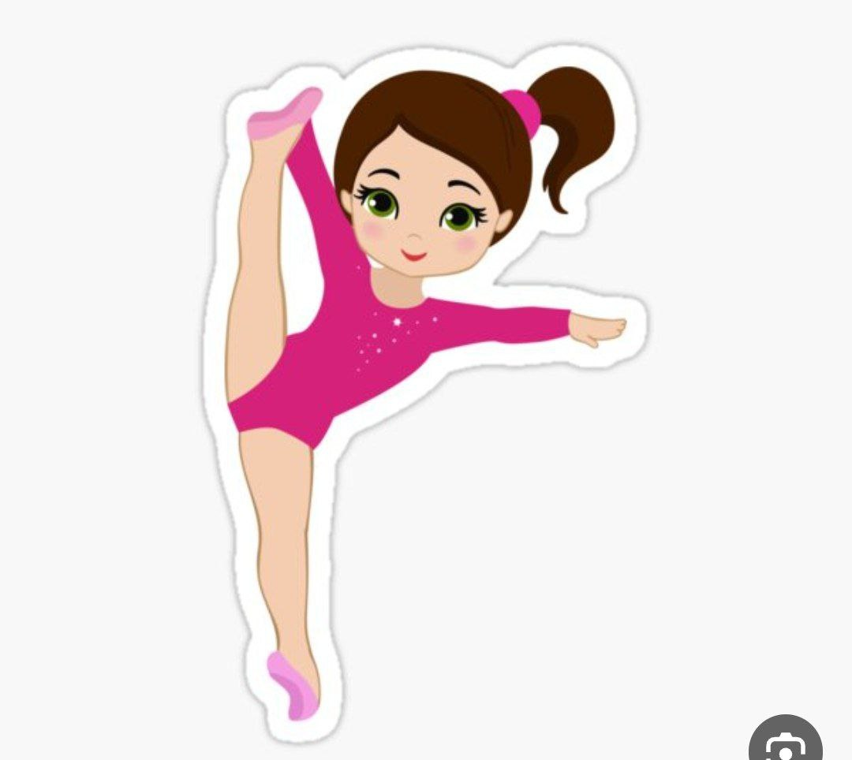 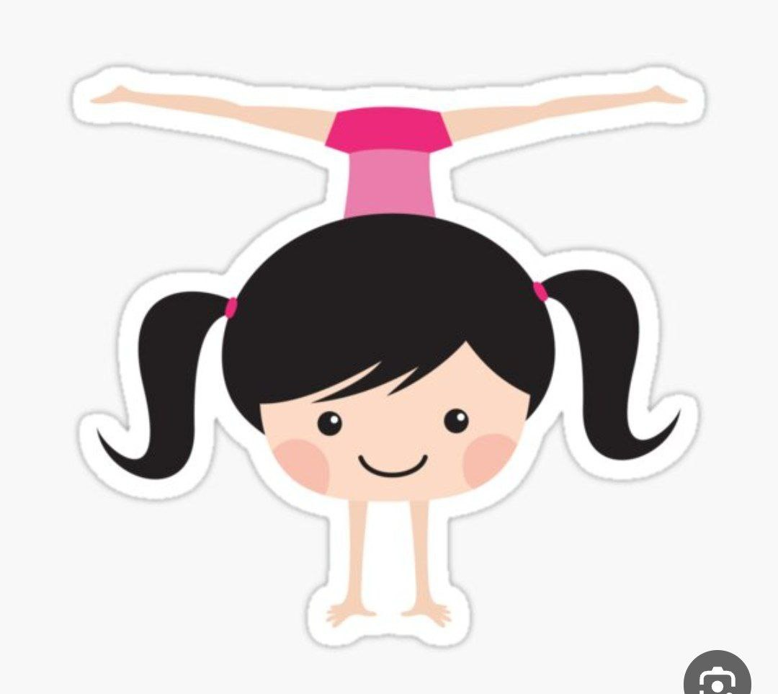

**تاريخ الجمناستك**

1. المربي كوتس موتس :يعد فاتح طريق الجمناستك وتتميز تمارين بالمرح والسرور وتمارس دون قوانين ووترجم كتابة (جمناستك الشباب )الى عدة لغات اجنبية ادى الى انتشار الشمناستك و قسم تمارينة الى اربع مجاميع



* تمارين ذات تاثير العام على الجسم
* تمارين للقسم العلوي من الجسم
* تمارين للقسم السفلي من الجسم
* تمارين خاصة لبعض اجزاء الجسم

1. المربي فردرك لودفج يان :يطلق علية ابو الجمناستك نشر الجمناستك في المانيا
2. المربي هنيرك لنك : نشر الجمناستك في االسويد ووضع اسس الجمناستك الطبي العلاجي
3. المربي فرانز نختكال :طهر في الدنمارك واسس مدارس خاصة لمزوالة الجمناستك في الهواء الطلق
4. العرب شمال افريقيا برعوا في الالعاب الاكروباتيكية

**ويوجد ستة أنواع من الجمناستك التي يشرف عليها الاتحاد الدولي للجمناستك هي :**

* [الجمناستك الفني](http://ar.wikipedia.org/wiki/%D8%A7%D9%84%D8%AC%D9%85%D8%A8%D8%A7%D8%B2_%D8%A7%D9%84%D9%81%D9%86%D9%8A):  Artistic gymnastic
* [الجمناستك الإيقاعي](http://ar.wikipedia.org/wiki/%D8%A7%D9%84%D8%AC%D9%85%D8%A8%D8%A7%D8%B2_%D8%A7%D9%84%D8%A5%D9%8A%D9%82%D8%A7%D8%B9%D9%8A):   Rhythmic gymnastics
* [الجمناستك الاكروباتيكي](http://ar.wikipedia.org/wiki/%D8%A7%D9%84%D8%AC%D9%85%D8%A8%D8%A7%D8%B2_%D8%A7%D9%84%D8%A7%D9%83%D8%B1%D9%88%D8%A8%D8%A7%D8%AA%D9%8A%D9%83%D9%8A):   Acrobatic gymnastics
* [الجمناستك الايروبك](http://ar.wikipedia.org/wiki/%D8%A7%D9%84%D8%AC%D9%85%D8%A8%D8%A7%D8%B2_%D8%A7%D9%84%D8%A7%D9%8A%D8%B1%D9%88%D8%A8%D9%83):  Aerobic gymnastics
* [الجمناستك العام](http://ar.wikipedia.org/wiki/%D8%A7%D9%84%D8%AC%D9%85%D8%A8%D8%A7%D8%B2_%D8%A7%D9%84%D8%B9%D8%A7%D9%85):   General gymnastic
* ال[جمناستك الترامبولين](http://ar.wikipedia.org/wiki/%D8%AC%D9%85%D8%A8%D8%A7%D8%B2_%D8%A7%D9%84%D8%AA%D8%B1%D8%A7%D9%85%D8%A8%D9%88%D9%84%D9%8A%D9%86):   Trampoline gymnastics

وجميع هذه الأنواع تمارس من قبل الإناث والذكور عدا الجمناستك الإيقاعي حيث تختص به الإناث فقط ،وأن الجمناستك الفني للذكور والإناث يعتبر من أكثر ألأنواع مشاركة بالنسبة للدول العربيةفي البطولات والمنافسات العربية والقارية والدولية ويدرس في المدارس والجامعات.

ويوجد ستة أجهزة للذكور وأربعة أجهزة للبنات وعلى الشكل التالي :

* **أجهزة الإناث:**



* [منصة القفز](http://ar.wikipedia.org/wiki/%D9%85%D9%86%D8%B5%D8%A9_%D8%A7%D9%84%D9%82%D9%81%D8%B2):    Vault Table
* [المتوازي المختلف الارتفاع](http://ar.wikipedia.org/w/index.php?title=%D8%A7%D9%84%D9%85%D8%AA%D9%88%D8%A7%D8%B2%D9%8A_%D8%A7%D9%84%D9%85%D8%AE%D8%AA%D9%84%D9%81_%D8%A7%D9%84%D8%A7%D8%B1%D8%AA%D9%81%D8%A7%D8%B9&action=edit&redlink=1):  Uneven Bars
* [عارضة التوازن](http://ar.wikipedia.org/w/index.php?title=%D8%B9%D8%A7%D8%B1%D8%B6%D8%A9_%D8%A7%D9%84%D8%AA%D9%88%D8%A7%D8%B2%D9%86&action=edit&redlink=1):  Balance Beam
* [الحركات الأرضية](http://ar.wikipedia.org/wiki/%D8%A7%D9%84%D8%AD%D8%B1%D9%83%D8%A7%D8%AA_%D8%A7%D9%84%D8%A3%D8%B1%D8%B6%D9%8A%D8%A9):   Floor Exercises
* **أجهزة الذكور:**
* [الحركات الأرضية](http://ar.wikipedia.org/wiki/%D8%A7%D9%84%D8%AD%D8%B1%D9%83%D8%A7%D8%AA_%D8%A7%D9%84%D8%A3%D8%B1%D8%B6%D9%8A%D8%A9): Floor Exercises
* [حصان المقابض](http://ar.wikipedia.org/wiki/%D8%AD%D8%B5%D8%A7%D9%86_%D8%A7%D9%84%D8%AD%D9%84%D9%82):  Pommel Horse
* [الحلق](http://ar.wikipedia.org/wiki/%D8%AD%D9%84%D9%82_(%D8%AC%D9%85%D8%A8%D8%A7%D8%B2)): Rings
* [منصة القفز](http://ar.wikipedia.org/wiki/%D9%85%D9%86%D8%B5%D8%A9_%D8%A7%D9%84%D9%82%D9%81%D8%B2_(%D8%AC%D9%85%D8%A8%D8%A7%D8%B2)): Vault Table
* [المتوازي](http://ar.wikipedia.org/wiki/%D9%85%D8%AA%D9%88%D8%A7%D8%B2%D9%8A_(%D8%AC%D9%85%D8%A8%D8%A7%D8%B2)): Parallel Bars
* [العقلة](http://ar.wikipedia.org/wiki/%D8%B9%D9%82%D9%84%D8%A9_(%D8%AC%D9%85%D8%A8%D8%A7%D8%B2)): Bar Horizontal

**بساط الحركات الأرضية**

كانت الحركات قديما تزاول على مساحة من الارض مغطاة بالرمال والثيل .

ثم استعمل الابسطة المصنوعة من الياف الاشجار او من مادة القطن

وفي الوقت الحاضر صمم بساط ارضي ليعطي دفعا قويا باستعمال النوابض تحت الالواح الخشبية المضغوطة والمغطاة بالاسنفج المضغوط والسجاد (الكاربت)

مواصفاتة

1. مربع الشكل (12*12)م مساحة (144)م محدد بخط بعرض (5)سم ويكون من ضمن مساحة البساط، ويترك متران زيادة على كل ضلع من الاضلاع الأربعة.
2. يتكون البساط من (8) قطع من الخشب ذي الجودة العالية، ومساحة كل قطعة (200 سم × 150سم).
3. تربط هذه القطع الثمان بأسلاك معدنية من الجوانب الأربعة وباقراص مستديرة الشكل من مادة (بولي ميد (boly mid) وهي مادة عازلة شديدة المقاومة للحرارة
4. ترتكز هذه القطع الخشبية على مكعبات مصنوعة من الاستك العالي الكثافة (الفوم) ويسمك (4 سم) وموزعة بالتساوي تحت القطع بحيث لا تعطي أي انثناء أو ميل.
5. وتغطى هذه القطع وكل المواد السابقة ببساط ( كاريت) مصنوع من النايلون غير قابل للانزلاق .

انظر الشكل رقم (1

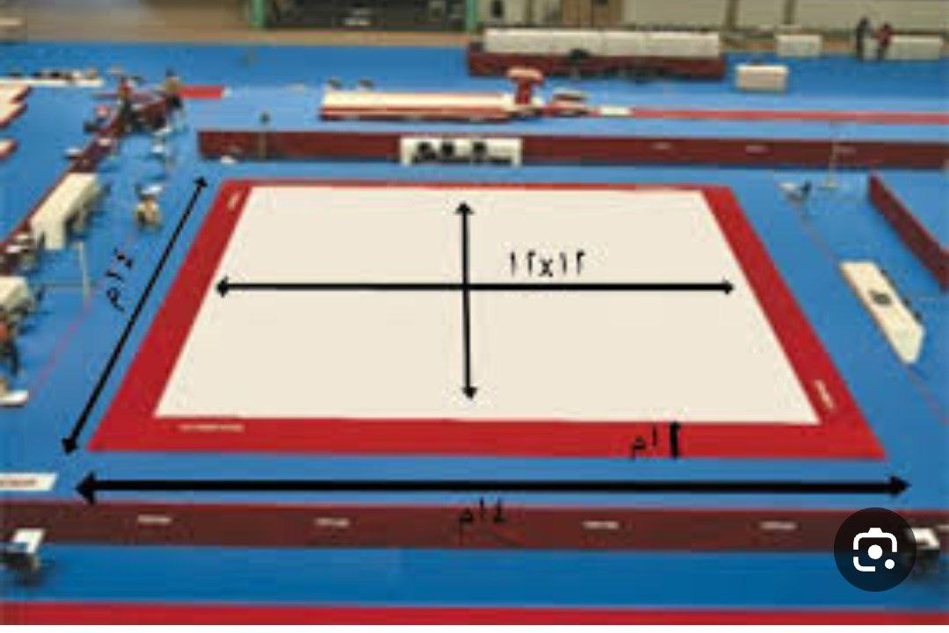

**عارضة التوازن**

استخدم المربي (بازدو ) جذوع الاشجار واتخذها كعارضة ليؤدي بعض الحركات التوازن .

استخدم بعدها المربي كوتس موتس وفردريك قواعد خشبية ضيقة لاداء حركات التوازن

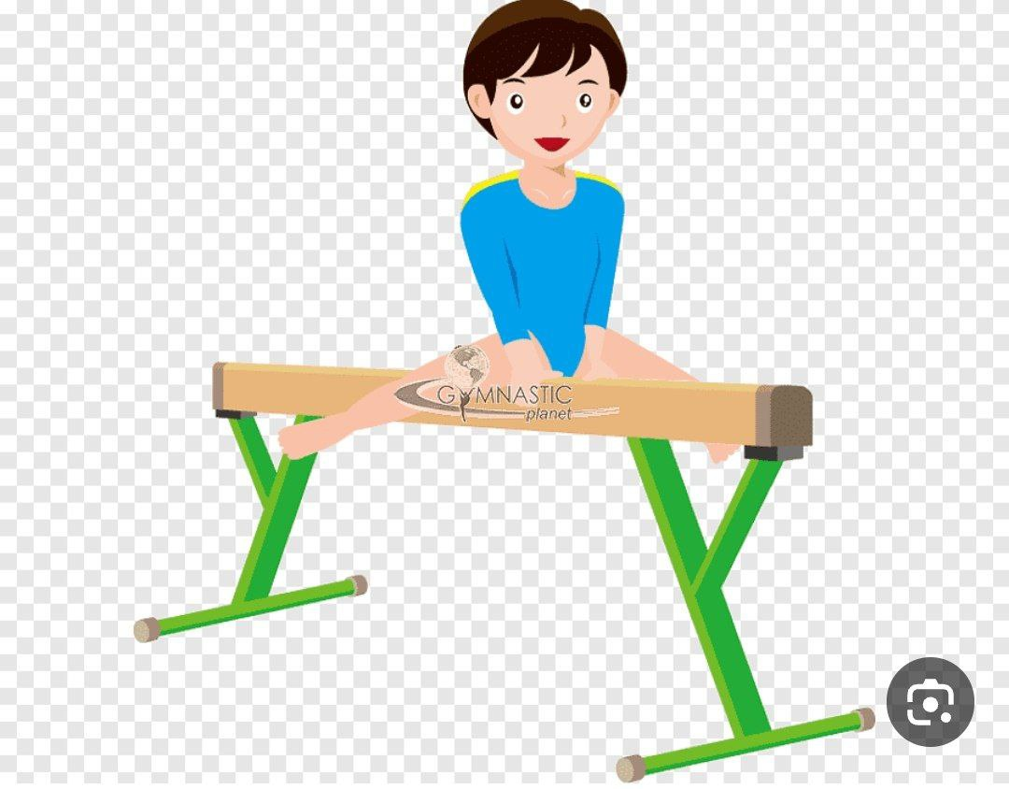

**ومواصفاتها القانونية**

1. الطول (5) متر.

2 ارتفاع السطح العلوي للعارضة عن الأرض (125سم).

3 عرض أسطح العارضة من الاعلى والاسفل (10سم) ومن الوسط (13سم).

4. ارتفاع سمك العارضة الخشبية (16سم).

5. المسافة بين كل من الحاملين وطرفي العارضة (40 سم )

6. العارضة مصنوعة من مادة الخشب بطريقة الكبس (المضغوط) طولاً وعرضاً وذي استقامة من الأعلى والأسفل وبيضوي من كلا الجانبين، وبطريقة تقاطع الألياف الخشبية حتى لا يسمح لذبذبة العارضة وسهولة كسرها. وتغطى العارضة بطبقة مزدوجة من اللباد (الكاريت) . انظر الشكل رقم (2)

